**به نام خدا**

**آزمایش شماره 2 :** خواندن مقادیر جوی‌استیک و تشخیص حرکت به محورهای چپ، راست و موقعیت مرکزی.

**نام درس :** ریزپردازنده

**نام استاد :** استاد عباسی

**اعضای گروه :** مبینا فاخته و تارا قاسمی

**هدف آزمایش :**

خواندن مقادیر محورهای X و Y از ماژول جوی‌استیک با استفاده از پین‌های آنالوگ.

بررسی وضعیت کلید فشاری (SW) جوی‌استیک.

تشخیص حرکت جوی‌استیک به سمت راست، چپ یا موقعیت مرکزی.

نمایش مقادیر و جهت حرکت در سریال مانیتور.

**ابزار و تجهیزات مورد نیاز**

1. برد آردوینو
2. ماژول جوی‌استیک
3. سیم‌های اتصال

**شرح آزمایش**

در این آزمایش از یک ماژول جوی‌استیک برای خواندن موقعیت محورهای X و Y و همچنین وضعیت کلید فشاری استفاده شده است.

محورهای X و Y مقادیر ولتاژ متناسب با موقعیت جوی‌استیک تولید می‌کنند که Arduino از طریق پین‌های آنالوگ این مقادیر را می‌خواند.

کلید فشاری نیز وضعیت فشرده شدن یا آزاد بودن را از طریق پین دیجیتال گزارش می‌کند.

علاوه بر خواندن مقادیر، کد شرایطی را برای تشخیص حرکت جوی‌استیک به سمت راست یا چپ تنظیم کرده است.

اگر مقدار محور X بیشتر از یک آستانه مشخص باشد، حرکت به سمت راست تشخیص داده می‌شود. اگر مقدار محور Y کمتر از آستانه مشخص باشد، حرکت به سمت چپ تشخیص داده می‌شود.

در غیر این صورت، جوی‌استیک در موقعیت مرکزی قرار دارد.

**کد ما به شرح زیر است :**

const int sw = 2;

const int x = A0;

const int y = A1;

void setup() {

pinMode(sw , INPUT_PULLUP);

Serial.begin(9600);

}

void loop() {

Serial.print("switch : ");

Serial.print(digitalRead(sw));

Serial.print("\t\t");

Serial.print("VRx : ");

Serial.print(analogRead(x));

Serial.print("\t\t");

Serial.print("VRy : ");

Serial.print(analogRead(y));

delay(500);

if (analogRead(x) > 1000){

Serial.println("right");

}

if ( analogRead(y) < 200){

Serial.println("left");

}

else{

Serial.println("center");

}

}

**توضیح کد**

**تعریف پین‌ها:**

**پین 2** برای خواندن وضعیت کلید فشاری جوی‌استیک (SW) استفاده شده و با **INPUT_PULLUP** تنظیم شده است.

**پین A0** و **پین A1** برای خواندن مقادیر آنالوگ محورهای X و Y استفاده شده‌اند.

**تابع setup():**

پین کلید فشاری تنظیم شده و مقاومت داخلی کششی (pull-up) برای جلوگیری از نویز فعال شده است.

ارتباط سریال برای نمایش مقادیر و جهت حرکت روی سریال مانیتور با نرخ 9600 بیت در ثانیه راه‌اندازی شده است.

**تابع loop():**

وضعیت کلید فشاری (SW) و مقادیر محورهای X و Y خوانده و روی سریال مانیتور نمایش داده می‌شوند.

مقایسه‌ای بین مقادیر خوانده شده و آستانه‌های مشخص انجام می‌شود:

**اگر محور X > 1000:** جوی‌استیک به سمت راست حرکت کرده است.

**اگر محور Y < 200:** جوی‌استیک به سمت چپ حرکت کرده است.

**در غیر این صورت:** جوی‌استیک در موقعیت مرکزی قرار دارد.

تأخیر 500 میلی‌ثانیه برای جلوگیری از ارسال اطلاعات بیش از حد به سریال مانیتور قرار داده شده است.

**نتایج آزمایش**

1. **وضعیت کلید فشاری:**
   * مقدار **1** نشان‌دهنده رها بودن کلید.
   * مقدار **0** نشان‌دهنده فشرده شدن کلید.
2. **محور X و Y:**
   * مقادیر آنالوگ بین **0 تا 1023** بسته به حرکت جوی‌استیک تغییر می‌کنند.
   * حرکت به سمت راست و چپ تشخیص داده شده و در سریال مانیتور نمایش داده می‌شود.
3. **خروجی سریال:**
   * داده‌ها به صورت لحظه‌ای شامل وضعیت کلید، مقادیر محورهای X و Y و همچنین تشخیص موقعیت جوی‌استیک (راست، چپ یا مرکزی) هستند.

**شماتیک مدار :**

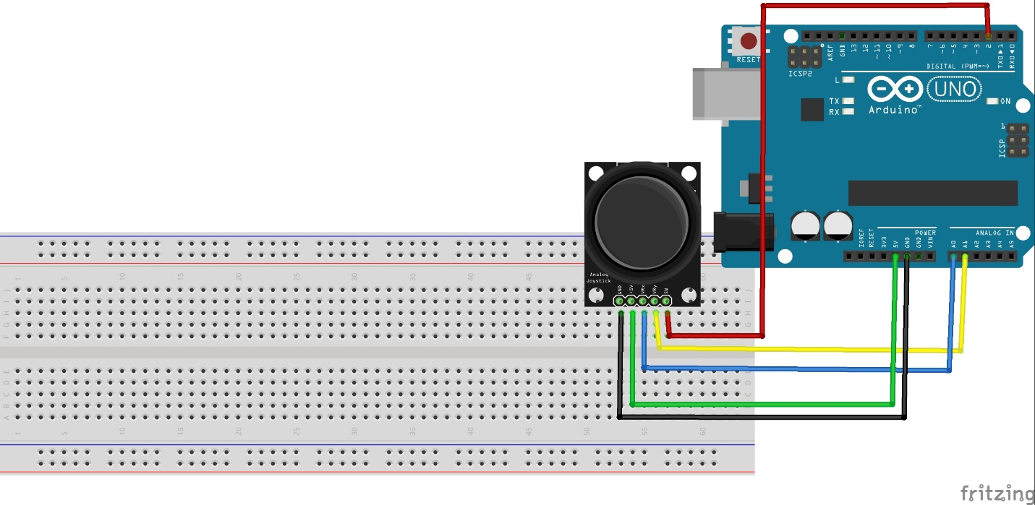

**توضیح شماتیک :**

همانطور که در شکل میبینید در اینجا ما یک جوی استیک داریم که هرکدام از پایه های ان به یک پین آردوینو متصل است .

به این صورت :

SW : به 2

VRX : به A0

VRY : به A1

5V : به 5V

GND : به GND

**چیزی که در سریال مانیتور نمایش داده میشود :**

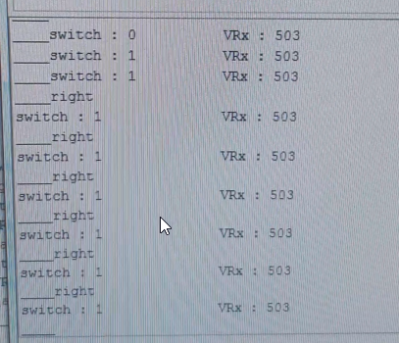

وقتی جوی استیک را به سمت راست میگیریم.

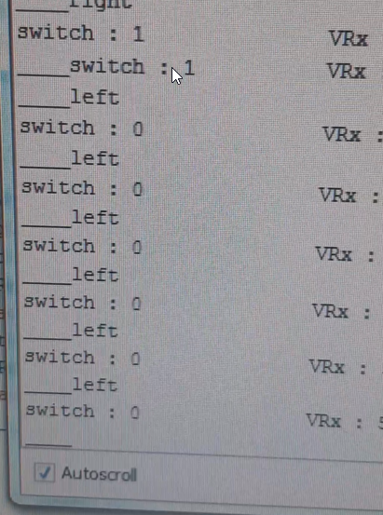

وقتی جوی استیک به سمت چپ میگیریم.

**نتیجه‌گیری**

این آزمایش نشان داد که جوی‌استیک می‌تواند برای تشخیص حرکت و موقعیت محورهای افقی و عمودی به طور دقیق استفاده شود. همچنین استفاده از آستانه‌های مشخص برای تشخیص حرکت، قابلیت کاربرد این ماژول را در پروژه‌های تعاملی مانند کنترل ربات، بازی‌ها و ابزارهای ورودی اثبات کرد.